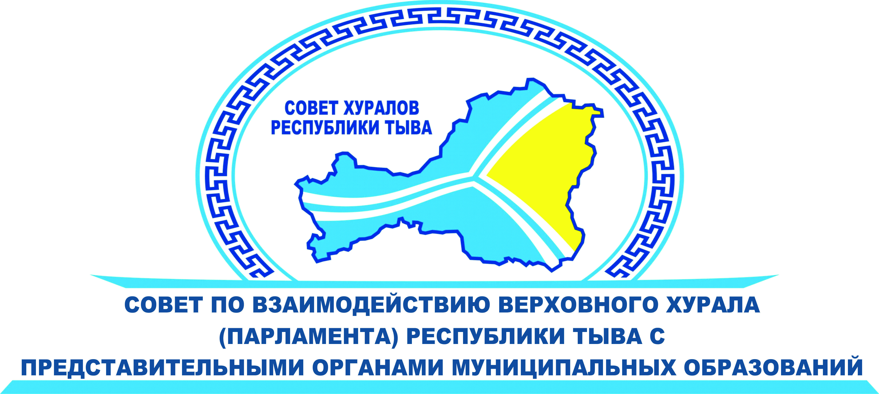

ПОВЕСТКА
заседания Совета по взаимодействию Верховного Хурала (парламента) Республики Тыва с представительными органами муниципальных образований в режиме видеоконференцсвязи

20 декабря 2019 г., 10:00 | Центр тувинской культуры
1. Об избрании заместителей и руководителей групп Совета по взаимодействию Верховного Хурала (парламента) Республики Тыва с представительными органами муниципальных образований

Докладчик: А.М. Монгал – председатель Совета по взаимодействию Верховного Хурала (парламента) Республики Тыва с представительными органами муниципальных образований.

2. Информация о Совете по взаимодействию Верховного Хурала (парламента) Республики Тыва с представительными органами муниципальных образований

Докладчик: Е.Ч. Ховалыг – заместитель председателя Комитета Верховного Хурала (парламента) Республики Тыва по взаимодействию с федеральными органами власти, органами местного самоуправления, институтами гражданского общества и информационной политике.

3. О проекте плана работы Совета по взаимодействию Верховного Хурала (парламента) Республики Тыва с представительными органами муниципальных образований на 2020 год

Докладчик: А.М. Монгал – председатель Совета по взаимодействию Верховного Хурала (парламента) Республики Тыва с представительными органами муниципальных образований.

4. Об информационной открытости деятельности представительных органов муниципальных образований Республики Тыва

Докладчик: А.М. Монгал – председатель Совета по взаимодействию Верховного Хурала (парламента) Республики Тыва с представительными органами муниципальных образований.

5. Разное.

6. Подведение итогов и принятие решений.

